龙头战法
一,什么是龙头及龙头战法
所谓龙头股，即在某一热点板块走强的过程中，上涨时冲锋在前，回调时又能抗跌，能够起到稳定军心作用的旗舰型股票。龙头股通常有大资金介入背景，有实质性题材或业绩提升为依托，龙头股一旦启动，往往有较大的涨幅，有时甚至能出现上涨一倍或数倍的行情。
二，龙头股的特征：
1龙头股具有一定的市场号召力和资金凝聚力，并且能有效激发和带动人气。
2龙头股行情具有向纵向深发展的动能和可持续上涨的潜力。
3龙头股是一波上升行情里最先启动，涨幅最大的股票。一般的来说，消息面配合的龙头个股一般是开盘就一个字板，随后会接连着几个涨停板，然后回调一下之后就形成二浪，有些三浪之后才退却；
4运作龙头股的主力资金实力非常雄厚，并且对政策面，消息面保持高度的敏感。
5龙头板块具有便于大规模主流资金进出的流通容量。
6龙头板块的持续时间长，不会过早的分化和频繁的切换！

二 ，选股思路及操作要点
龙头个股具备的条件：个股要成为龙头，必须具备六个基本条件：
第一，龙头个股必须从涨停板开始。不能涨停的股票不可能做龙头。事实上，涨停板是多空双方最准确的攻击信号，是所有黑马的摇篮，是龙头的发源地。
第二，龙头个股一定是低价的（高送转题材课件除外），一般不超过20元,因为高价股不具备炒作空间，不可能做龙头，只有低价股才能得到股民追捧，成为大众情人的龙头。
第三，龙头个股流通市值要适中，适合大资金运作，大市值股票和小盘股都不可能充当龙头。 （注意当天的热点及题材）
第四，龙头个股一定要在牛熊分界线的附近，上方比在下方好，最好是站上牛熊分界线；一般是龙头战法中的个股一般是从涨停板的120牛熊分界线处有效突破，同时MACD出现了日线或60分钟级别的金叉，特别是0轴以上的金叉更好（相当于波浪理论中的二浪），这在后面的MACD法则中我会抽出时间详细的讲解；
第五，龙头个股一定要在VOL量能中有效放大，最好是持续性的量能放大（结合题材消息面的龙头个股一般持续时间最长，在量能上也体现是很好的一波）
第六：龙头个股具备的一个重要条件就是要出现庄家控盘
这个可以从两方面去看，一个是利用软件中本身自带的筹码去看，最好是结合MACD的零轴法则来作！

龙头个股的买入方法：
龙头个股一般有五个阶段，筑底时期，上涨初期，回抽确认期，主升浪期，上涨末期（出货阶段边拉边出）。
方法一：盘中龙头战法预警，且当天实盘中符合上面的六个条件的个股：
个股要成为龙头，必须具备五个基本条件和1个买入条件：
第一，龙头个股必须从涨停板开始。不能涨停的股票不可能做龙头。事实上，涨停板是多空双方最准确的攻击信号，是所有黑马的摇篮，是龙头的发源地。
第二，龙头个股一定是低价的，一般不超过20元，因为高价股不具备炒作空间，不可能做龙头，只有低价股才能得到股民追捧，成为大众情人的龙头。
第三，龙头个股流通市值要适中，适合大资金运作，大市值股票和小盘股都不可能充当龙头。（牛熊分界线附近）
第四，龙头个股一定要在VOL量能中有效放大，最好是持续性的量能放大（结合题材消息面的龙头个股一般持续时间最长，在量能上也体现是很好的一波）
第五，龙头个股具备的一个重要条件就是要出现庄家控盘，最好是日线级别的MACD金叉
第六，追涨龙头个股的第一个涨停板，什么时候买呢，在龙头个股即将封板或封板打开出现了开闸放水的阶段，或是龙头战法预警股池中出现的股票！这是上涨的初期，即使买进，也不会被套，但前提一定要注意追的个股一定有王者风范，注意他的股性，当天的量比，换手，股票所处的位置。（当大盘单边下跌的时候，尽量少追板，最好是在牛熊线的附近）或者当天盘中出现了一个开闸放水动作，

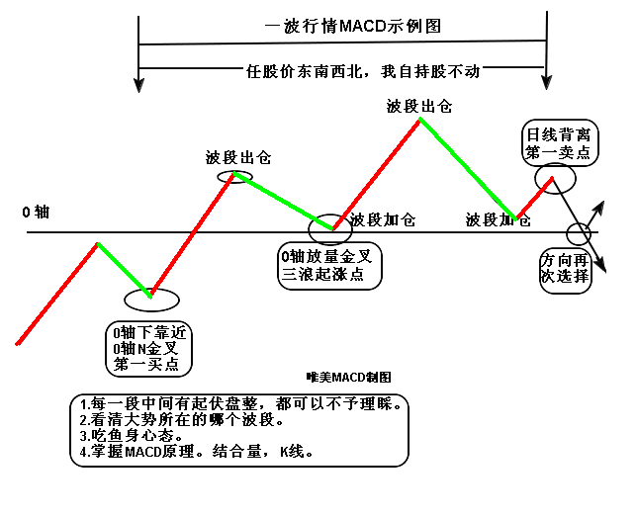
MACD法则-股价相等看量，量相等看

